Microsoft Teams に Offision を追加する
Teams のサイドバーに Offision を個人用タブとして置く手順、たいていは Teams 管理者が全社に展開する必要がある理由、その展開が通知にとって欠かせない理由、 そして Teams のなかだけできないチェックイン。
2026-09-04 · https://offision.com/help/ja/user-guide/add-offision-to-microsoft-teams/
Teams では、Offision は 個人用タブ です。チャットやカレンダーと並んで、
Teams のサイドバーに自分の Offision が入ります。ボットではなく、会議に参加する
こともありません。いつもの Offision に、Teams から出ずに届くだけです。
はじめる前に:
多くの会社では、これを自分で追加することはできません。Offision は管理者が Teams
に展開するもので、それが済むまでは検索しても出てきません。その状態であれば、
下の展開の節を担当者に転送してください。

1. Teams で見つける
Teams のサイドバー下部の アプリ を選び、Offision を検索します。
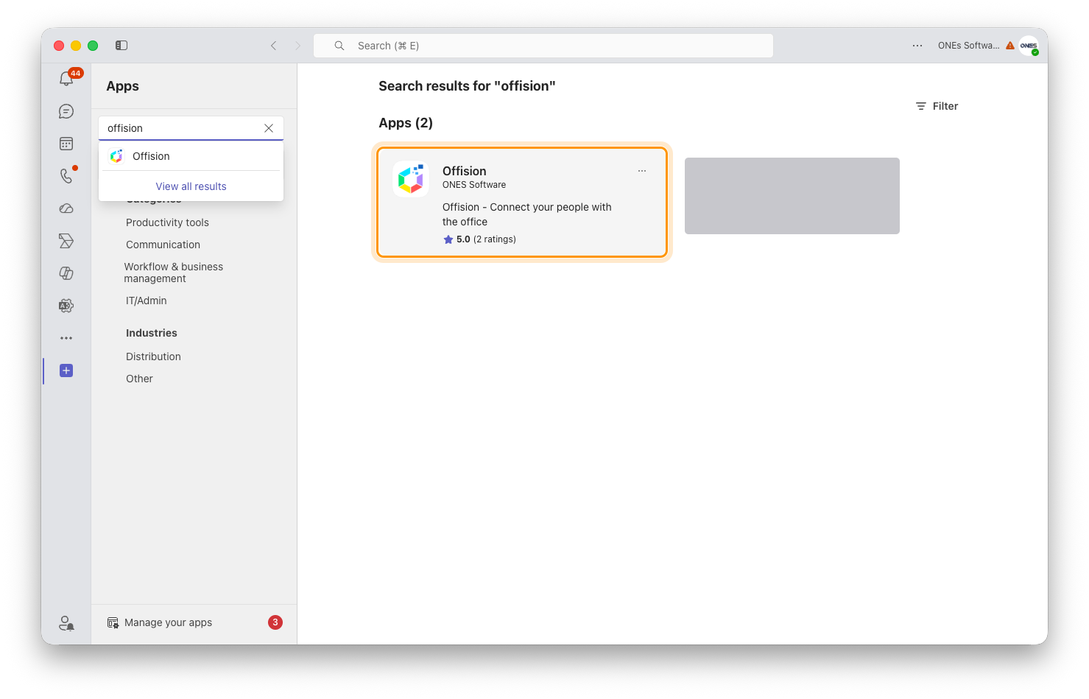
アプリから検索します。管理者が展開していれば、ここに出てきます。
追加 を選ぶと、Offision がタブとして開きます。サイドバーのアイコンを右
クリックして ピン留め すると、そのまま残ります。
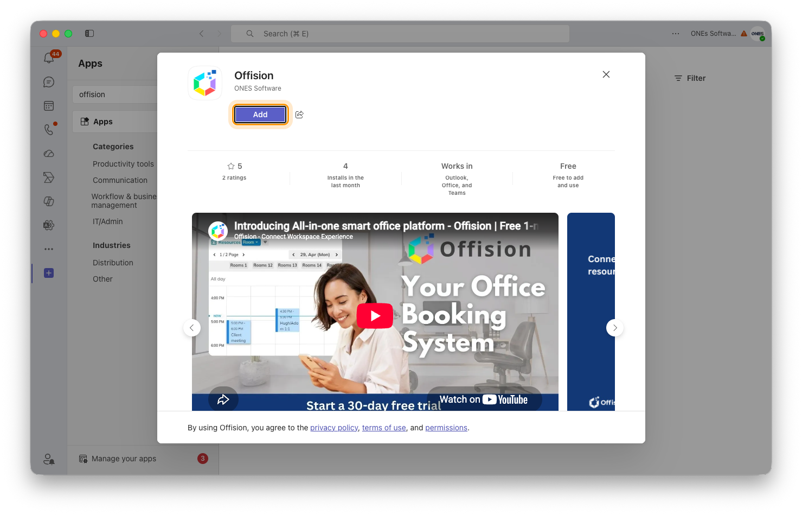
Teams の Offision の一覧。追加でサイドバーに入ります。

2. ログインする
初回はタブの中でログインを求められます。いつもどおり勤務先のメールアドレスを
使います —
Offision にログインする を参照してください。
次からはホーム画面が直接開きます。
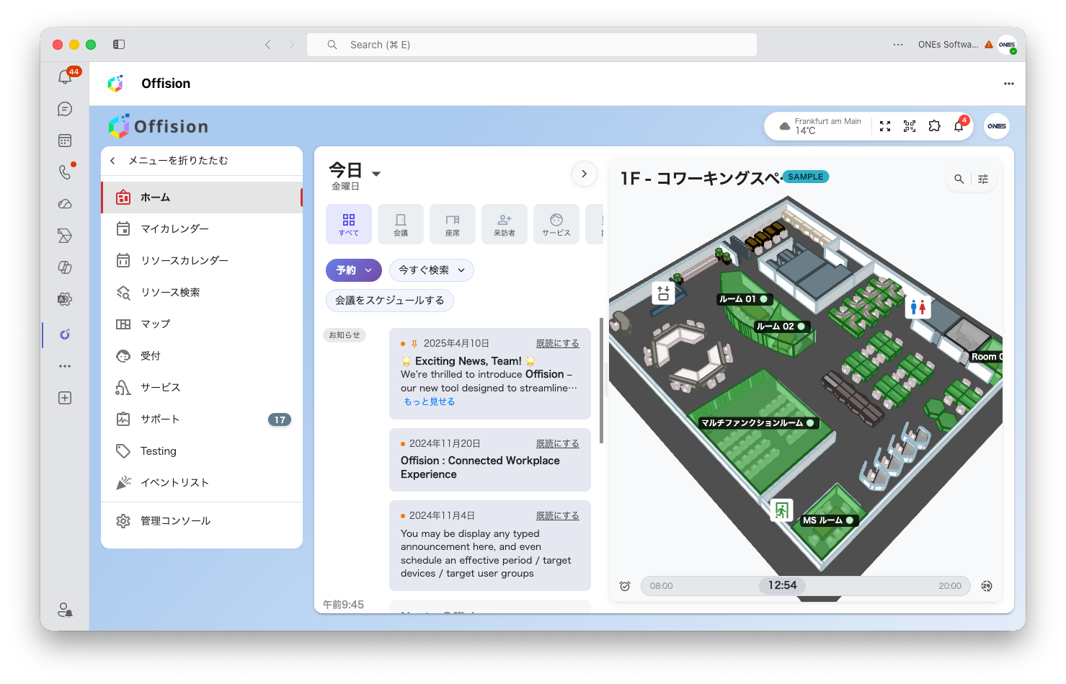
個人用タブとして動く Offision。同じホーム画面が Teams のなかにあります。

管理者が全員に配ることができます
通常はこの方法で、一人ひとりに検索してもらうより頼む価値があります。
Teams 管理センター の アプリの管理 で Offision を組織に許可でき、
アプリ セットアップ ポリシー を使えば全員のサイドバーに自動でピン留めできます。
利便性だけの話ではありません。 Offision は通知 — 予約の承認、来訪者の到着、
リクエストの割り当て — を Teams のアクティビティ フィードに送れますが、これは
アプリが組織全体に展開されるまで動きません。展開されていないとき、Offision は
はっきりこう伝えます。「貴組織の Teams はまだ Offision アプリを展開していません。
Teams 管理者に展開を依頼してください。」
通知を有効にするのはさらに別の作業で、Offision の管理コンソールのマーケット
プレイスから、Microsoft 365 のグローバル管理者が一度だけ同意を付与します。
通常のアカウントではこの手順を完了できません。
届くようになったあとは、Teams 側でメッセージの種類ごとにではなく主題ごとにミュートできます
—— 予約の更新、サービス依頼の更新、来訪者の更新、サポートチケットの更新、
勤怠の更新、そして受け皿となる Offision の通知 —— Teams 自身の通知設定からです。
Where in Offision: admin app → marketplace/apps (システム連携)

Teams のなかで違うこと
位置情報チェックインはここでは動きません。 Teams は内部のページに現在位置を
渡さないため、位置情報チェックインが必要な会議室には Teams タブからチェックイン
できません。Offision はその旨を伝え、2 つの回り道を示します。ブラウザで Offision
を開くか、スマートフォンアプリを使うかです。どちらも
QR コードと GPS でチェックインする
にあります。
左のメニューはありません。 ページの移動は、代わりにツールバーのページ
切り替えから行います。ブラウザで左のメニューに出るのと同じ未読件数がそこに付き、
Teams のなかで未読を確かめられるのはここだけです。
それ以外はブラウザと同じで、テーマも同様です。Teams がライトかダークかに
Offision が合わせます。

うまくいったか確かめる
タブを開いて予約を 1 件作ります。そのあと、承認やリマインダーなど何かが起きた
ときに Teams のアクティビティ フィードを見てください。タブには予約が見えるのに
通知が来ない場合、アプリは入っているが全社展開されていないということです。
これは端末の問題ではなく、上の節の話です。

